大户在比特币暴跌期间抄底，但回调风险仍然存在

周二金融市场全面反弹，投资者利用回调逢低买入，美股和加密货币有所回升，尽管价格仍远低于抛售前的水平。

截至当天收盘，标普、道指、纳指均上涨，涨幅分别为1.04%、0.76%、1.03%。黄金因避险需求减弱下跌0.63%。

比推数据显示，比特币（BTC）从 54,000 美元的支撑位攀升至周二 57,100 美元的高位，重新获得自 2 月底以来交易区间低端的支撑。截至发稿时，比特币交易价格为 56,051 美元，24 小时涨幅 2.25%。

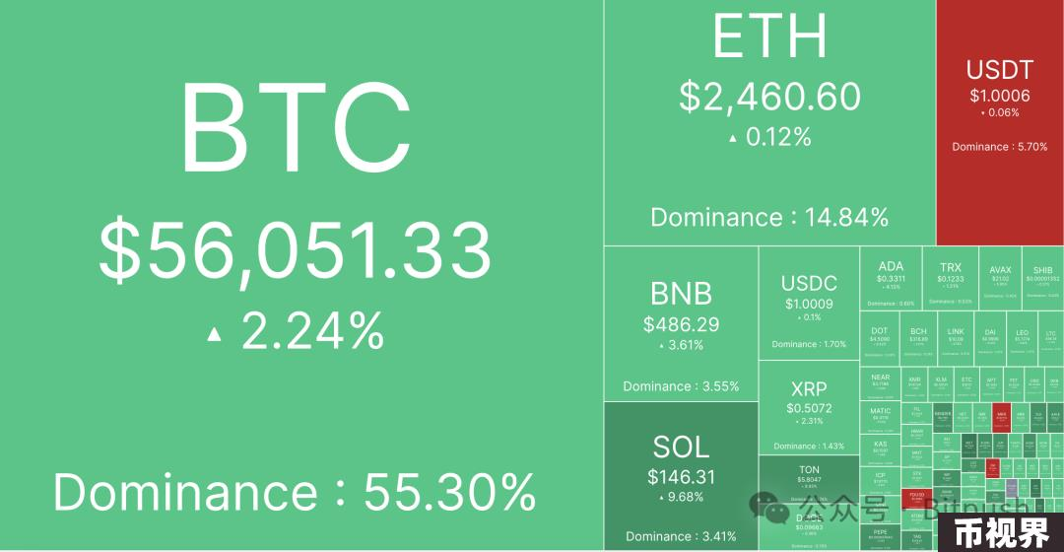

山寨币出现两位数复苏，除稳定币外，市值前 200 大代币均实现上涨。

Meme token cat in a dogs world（MEW）反弹最为强劲，上涨 39.8%，交易价为 0.00568 美元， Notcoin（NOT）上涨 30%，AIOZ Network（AIOZ）上涨 27.9%。

目前加密货币整体市值为 2 万亿美元，比特币的占有率为 55.9%。

### 持有1,000枚至1万枚BTC的巨鲸逢低买入

区块链分析公司IntoTheBlock的数据显示，比特币巨鲸（即大型资产持有者）抓住价格下跌的机会进行加仓，而小投资者则在恐慌随之而来时抛售。

IntoTheBlock 分析师表示，持有 1,000 至 10,000 BTC 的加密钱包，按当前价格计算价值约为 5600 万美元至 5.6 亿美元，“在最近的下跌中表现出信心，在价格下跌时持续增加持股”。

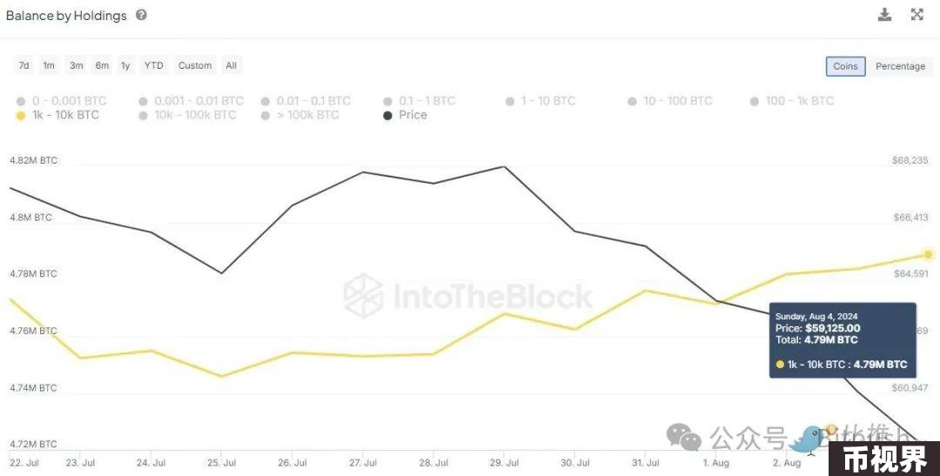

与此同时，持有少于 1 个 BTC 的钱包“表现较弱，在昨日的市场低迷期间，持有量大幅下降”。

Farside Investors 收集的数据显示，周一，美国现货比特币ETF净流出 1.68 亿美元，资金流出集中在 Grayscale 的 GBTC、Fidelity的 FBTC 和21Shares/Ark Invest的 ARKB，而竞争对手的流入量非常温和或表现平淡。

彭博高级 ETF 分析师 Eric Balchunas指出，资金流出仅占 ETF 总资产管理规模的 0.3%。此外，他表示，最大的BTC现货ETF–贝莱德180 亿美元的 IBIT–没有净流出。

### 需要重新获得 5.9 万美元的支持

市场分析师 Bloodgood 在X平台表示：“过去两周发生了很多变化。如果我们之前讨论的是 BTC 是否会突破 69,000 美元，那么现在我们则在关注 51,000 美元的水平能否维持。由于市场动荡，比特币在过去两周内下跌了 30%。”

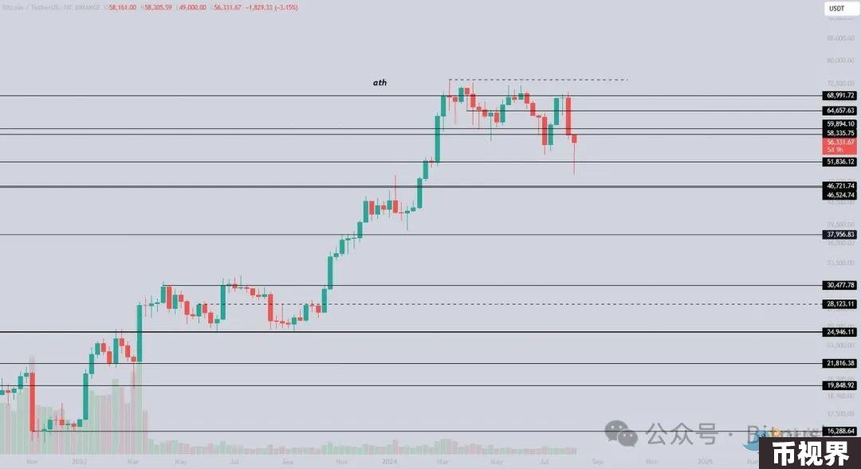

他补充道：“然而，我们对这一部分的基本面并不感兴趣；我们要看图表，底部形成于略低于 50,000 美元的位置，反弹正在进行中。如果我们想很快看到反弹延续，我们需要 BTC 的周线图收于关键周线水平 59,000 美元上方。否则，我们可能很快就会看到低于 50,000 美元的水平。”

Bloodgood 表示：“由于比特币未能在周线图上创下更高的高点，我们现在有三个较低的高点和三个较低的低点，表明我们仍处于下行趋势中。除非这种情况有所改变，否则我不会安心寻找多头，我会继续等待，直到趋势转变。”

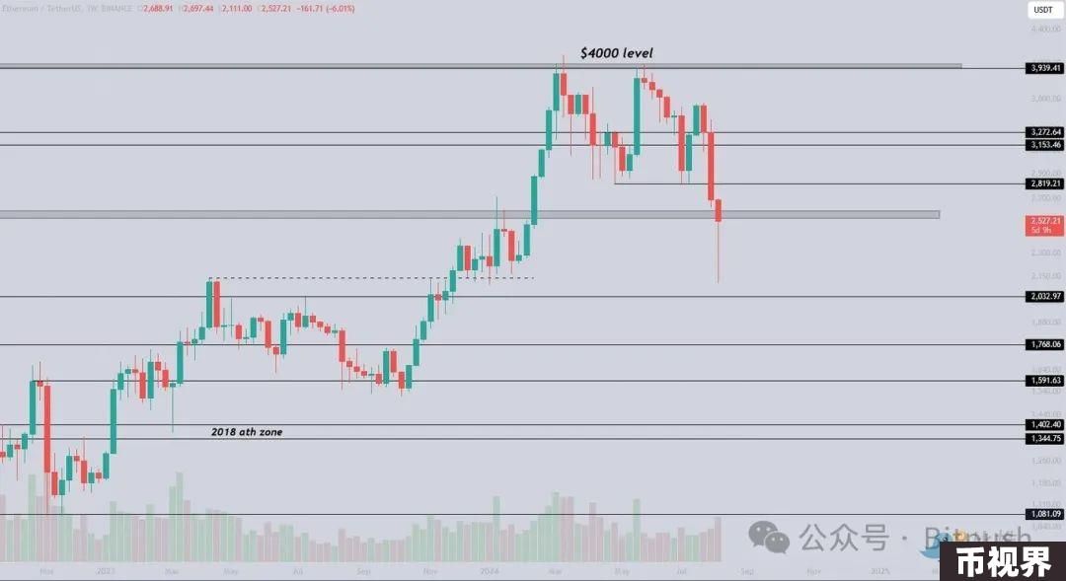

关于以太坊的走势，Bloodgood 认为：“与 BTC 类似，ETH 需要收复 2,600 美元，这是推动 ETH 冲向 4,000 美元的关键水平。如果这不发生，我们可能会看到它测试 2,000 美元，另一方面，突破该水平将使 ETH 达到 2,800 美元，然后达到 3,300 美元。”

根据周二的CryptoQuant市场报告，BTC市值与实际价值 (MVRV) 比率已跌破其365 天移动平均线，这种情况在历史周期中预示着价格下跌的延续。报告指出，在 2020 年 3 月的 COVID-19 崩盘、2021 年 5 月的低迷期间以及2021 年 11 月熊市开始时，同一关键支撑位都被突破。

分析师补充道：“投资者应该监控这些估值指标，以评估价格反弹或进一步回调的可能性。”

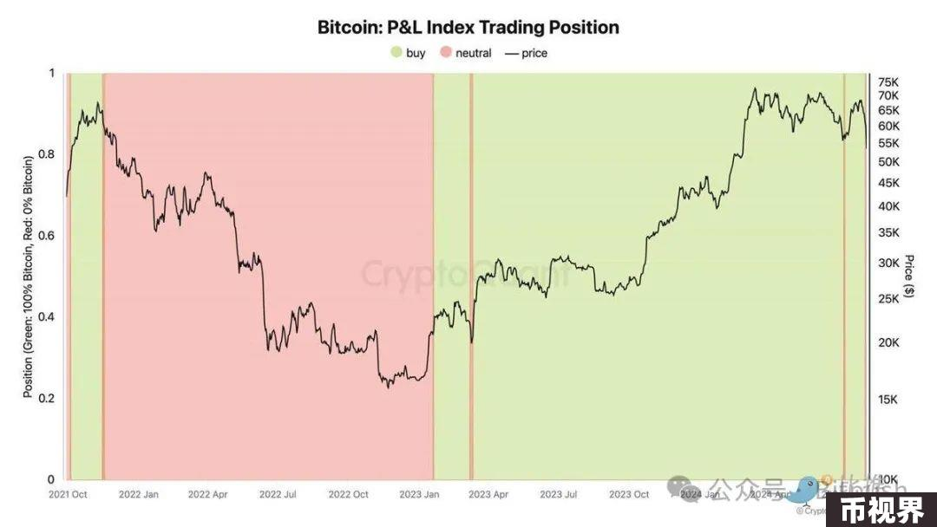

CryptoQuant 创始人兼首席执行官 Ki Young Ju 在 X 平台分析称：“只要比特币可以保持在 45,000 美元以上，就可能在一年内再次突破历史最高点。虽然现在一些指标显示出看跌信号。但其实仍有可能反弹，因此需要观察它是否会在这个水平上维持一两周。如果持续时间较长，熊市风险就会增大，如果持续时间超过一个月，复苏可能会很困难”。